_________________________________________________________________________________

Úsporné Osvetlenie a Inteligentné Riadenie Osvetlenia
Sklad Materiálového Hospodárstva, areál DPB, a.s. Jurajov Dvor
_________________________________________________________________________________

Projektová Dokumentácia umelého osvetlenia interiéru objektu so senzorickým monitorovaním intenzity denného a halového osvetlenia v stupni Projekt Stavby „PS“

Jestvujúci stav osvetlenia:
Predmetom požadovanej PD je výmena jestvujúceho osvetlenia v objekte Sklad Materiálového Hospodárstva, areál DPB, a.s. Jurajov Dvor, ktoré je z hľadiska BOZP nevyhovujúce, zastaralé, neúsporné, nákladné na bežnú údržbu.

Špecifikácia požiadaviek pre spracovanie PD na nové osvetlenie:
Spracovanie PD umelého osvetlenia interiéru dotknutého objektu so senzorickým monitorovaním intenzity denného a halového osvetlenia v stupni Projekt Stavby „PS“. Návrh technického riešenia interiérového osvetlenia, výber vhodnej technológie pre spracovanie projektovej dokumentácie interiérového osvetlenia v zmysle pomerov miestneho protokolu na určenie vplyvov prostredia, návrh konštrukčného riešenia a parametrovo vyhovujúcich káblov a káblových trás, zároveň tak aj samotných svetelných bodov prípadne ovládania, zapnutia, regulovateľné na základe svetelných podmienok tak, aby sa dosahovali potrebné výkony pre splnenie intenzity svetlo-technických parametrov jednotlivých častí interiérov, vrátane podkladu svetlo-technického výpočtu a vrátane výkazu výmer, resp. položkovitého rozpočtu na zadanie súťaže realizátora diela..

Špecifikácia rozsahu požadovanej Projektovej Dokumentácie:

○ zameranie a digitalizácia stavebnej časti pre potreby PD umelého osvetlenia
○ projekt silnoprúdovej elektroinštalácie výmeny osvetlenia vrátane digitálneho editovateľného vyhotovenia
○ svetelnotechnický výpočet osvetlenia
○ účasť na prac. rokovaniach
○ rozsah projektovej dokumentácie podľa UNIKA
○ dodanie rozpočtu spracovaného v CENKROSe
○ posúdenie UTZ oprávnenou osobou v zmysle vyhlášky č. 205/2010 Z. z.
○ dokumentácia spracovaná v slovenskom jazyku v mierke 1:100, 1:500, 1:1000.
○ odovzdanie v 3 paré zohľadňujúc všetky požiadavky odberateľa na jej formálne členenie
(vrátane digitálneho editovateľného vyhotovenia)

Dispozícia Objektu

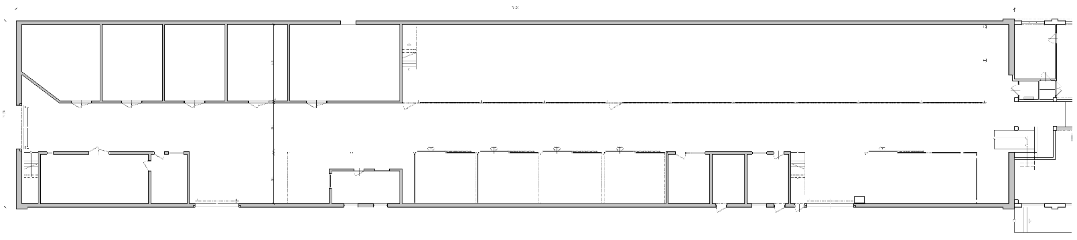

Jestvujúci Stav Osvetlenia

